Spaghettiworsten

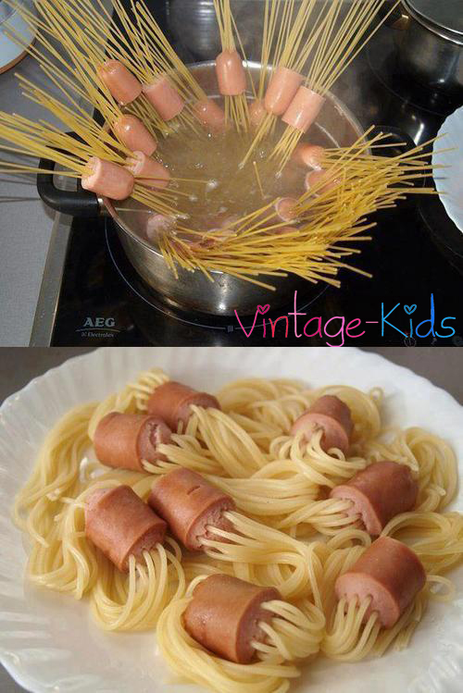

Recept voor spaghettiworsten:
Eerst moeten de Weense worsten in kleine stukjes worden gesneden.
Vervolgens wordt de ongekookte harde spaghetti door de worststukjes gedaan. Het zou aan te raden zijn om zoveel mogelijk spaghetti per stuk worst te gebruiken, anders gaat het effect verloren.
Zodra je alle worststukjes hebt gespietst, kun je ze toevoegen aan het kokende gezouten water en de noedels zoals gewoonlijk koken. De spaghetti kan dan optioneel alleen in boter of tomatensaus worden geserveerd. Afhankelijk van je voorkeur kun je er nog geraspte Parmezaanse kaas overheen strooien.
Eet smakelijk en gelukkig kinderverjaardagsfeestje.
(Ik neem altijd de kleine snackworsten)

